1.3 空间几何体的表面积与体积

§1.3 空间几何体的表面积与体积
课标要求
知道球，棱柱，棱锥，棱台的表面积和体积的计算公式，能用公式解决简单的实际问题。
资源与建议
本节的主要内容是探究柱，锥，台，球的表面积与体积公式，并能够利用公式解决简单的实际问题。与初中所学“空间与图形”相关，并与前面所学“空间几何体的机构特征”紧密相连。对于一些简单组合体的表面积和体积，建议直观感知几何体的构成过程，尝试公式的推导。
课时计划：2课时
学习目标
1.了解柱体、锥体、台体的表面积与体积公式
2.会用柱、锥、台的体积和表面积公式解决一些简单问题
3.了解球的表面积和体积公式
4.会应用公式求球的表面积和体积
评价任务
- 能够独立完成课前预习案。
- 小组协作，探究棱柱、棱锥、棱台的表面积，独立完成例1及变式1.
- 师生协作，探究圆柱、圆锥、圆台的表面积，完成例2.
- 教师引导，学生自学，认识柱体、锥体与台体的体积,完成例3.
- 师生协作，探究球的表面积和体积公式，学生独立完成例4及变式3.
- 完成课后训练案.

课前预习案
1.若一长方体的长、宽、高分别是3、4、5，则它的表面积为___________，体积为_________,
此题用到的公式有$S_{\text{长方体}}$=_____________，$V_{\text{长方体}}$=_____________；
2.已知扇形的圆心角为$\frac{π}{3}$，半径为5，那么它的弧长是__________，面积是__________；
此题用到的公式有$l$=_____________，$S_{\text{弧长}}$=_____________.
课中探究案
探究一 棱柱、棱锥、棱台的表面积
问题1 你知道正方体和长方体的展开图与其表面积的关系吗？
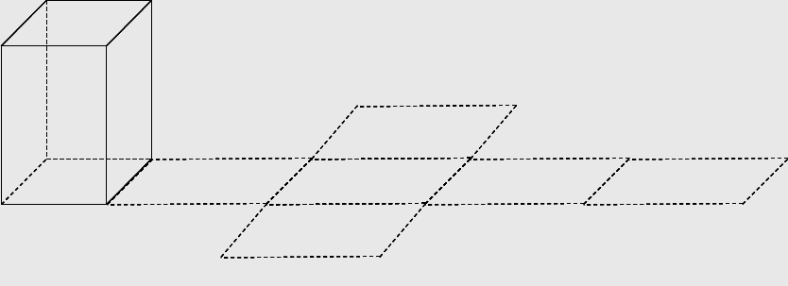
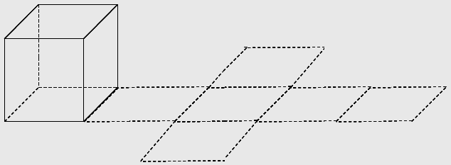

新知1：
棱柱、棱锥、棱台都是多面体，它们的表面积就是其侧面积加上2个底面的面积.
例1 已知棱长为2，各面均为等边三角形的四面体$S−\text{ABC}$（如图），求它的表面积.
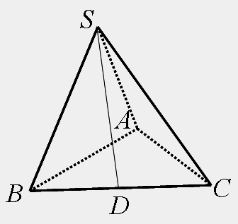

变式1：
已知四棱锥$S−\text{ABCD}$中，底面是正方形，侧棱长与底面边长均为4，求它的侧面积和表面积。

探究二 圆柱、圆锥、圆台的表面积
问题2 如何根据圆柱、圆锥的几何结构特征，求它们的表面积？

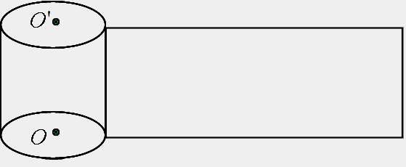
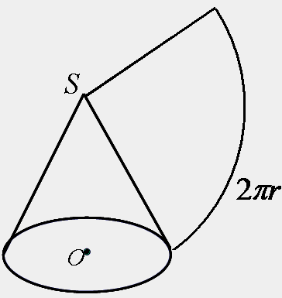
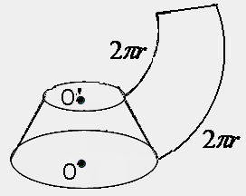

新知2：
圆柱的表面积为$S_{\text{圆柱}}=$_______ ________；
圆锥的表面积为$S_{\text{圆锥}}=$____ _____.
变式2：已知圆锥的表面积为$a$$m^{2}$，且它的侧面展开图是一个半圆，求这个圆锥的底面直径.

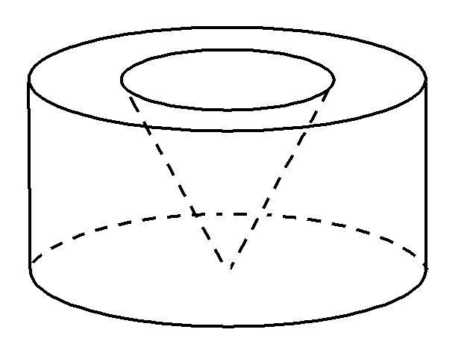
变式3：如图所示，从底面半径为2a，高为a的圆柱中，挖去一个底面半径为a且与圆柱等高的圆锥，求圆柱的表面积S₁与挖去圆锥后的几何体的表面积S₂之比．

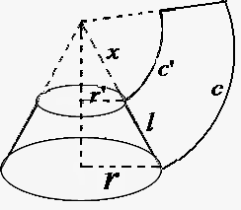
问题3 如果圆台的上、下底面半径分别为$r'、r$，母线长为$l$，你能根据它的展开图计算出它的表面积吗？

新知3：
圆台的表面积为$S_{\text{圆台}}=$_________ ______
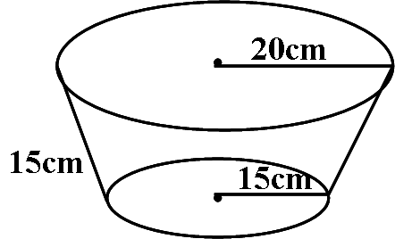
例2 如下图，一个圆台形花盆直径为20$\text{cm}$，盆底直径为15$\text{cm}$，底部渗水圆孔直径为1.5$\text{cm}$，盆壁长15$\text{cm}$.那么花盆的表面积约为多少${\text{cm}}^{2}$（取3.14，结果精确到1${\text{cm}}^{2}$ ）？

探究三 柱体、锥体与台体的体积
柱体的体积为$V_{\text{柱体}}=$ .
锥体的体积为$V_{\text{锥体}}=$ .
台体的体积为$V_{\text{台体}}=$ .
例3 有一堆规格相同的铁制（铁的密度是$7\text{.}8g/{{\text{cm}}^{3}}$）六角螺帽（如下图）共重$5\text{.}8\text{kg}$，已知底面是正六边形，边长为$\text{12}\text{mm}$，内孔直径$\text{10}\text{mm}$，高为$\text{10}\text{mm}$，问这堆螺帽大约有多少个（$π$取3.14）？
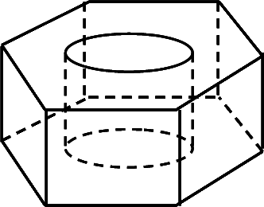

探究四 球的体积与表面积
若球的半径为$R$，则它的体积为$V=$_______________；表面积为$S=$_________.
例4 正方体$\text{ABCD}−A'B'C'D'$的棱长为$a$,它的各个顶点都在球$O$的球面上，问球$O$的表面积。

变式4 一个球的体积是100${\text{cm}}^{3}$，使计算它的表面积.

总结：我学到的知识：
方法：
数学思想：
名称 | 圆柱 | 圆锥 | 圆台
侧面展开图 | 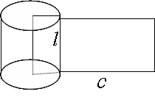 | 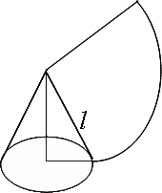 | 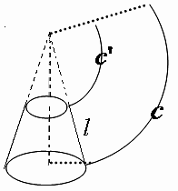
侧面积公式
表面积公式
体积
公式

课后巩固案
1、将棱长为2的正方体木块削成一个体积最大的球，则这个球的表面积为（ ）
A． B． C． D．

2、如图，一个空间几何体的主视图、左视图、俯视图均为全等的等腰直角三角形，且直角三角形的直角边长为1，那么这个几何体的体积为（ ）
A． B． C． D．
主视图
左视图
俯视图

3、棱长为2，各面均为等边三角形的四面体的表面积为 体积为 ；

4、已知一个球的表面积为$\vec{a}$，则这个球的体积为 $\vec{a}$

5、已知一个几何体的三视图如图所示。（1）求此几何体的表面积；（2）如果点$\text{cos}C=$在正视图中所示位置：为所在线段中点，为顶点，求在几何体表面上，从点到点的最短路径的长。

6、如图四边形为梯形，，，求图中阴影部分绕AB旋转一周所形成的几何体的表面积和体积。
B
C
A
D
4
5
2

